**Pantalla de carga de encomiendas**

Interface de carga y modificación de las encomienda.

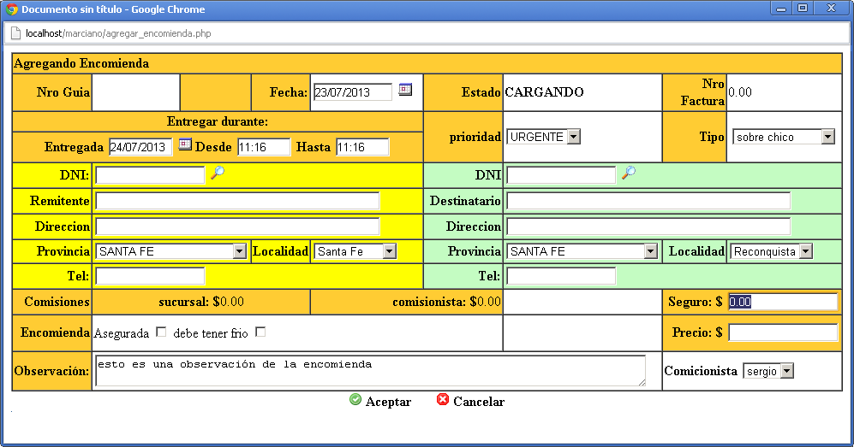

**Descripción de Campo**

**Nro. Guía**: Nro. que identifica unívocamente a la encomienda Este nro. esta conformado en dos partes la primera asocia a la sucursal y el segundo es un nro. incremental. Este nro. Es generado automáticamente por el sistema.

Ejemplo 0001-0000236 🡪 Identifica a la sucursal 1 y a la encomienda 236.

**Fecha:** Fecha en que se realizo la carga de la encomienda. Por defecto muestra la fecha del dia.

**Estado:** Muestra los distintos estodos en que se encuentra la encomienda. Este comienza con

CARGADO 🡪 EN VIAJE 🡪EN DESTINO 🡪ENTREGADA

**Nro. Factura:** Muestra el nro. de la factura en el que figura la encomienda. Este campo es asociado de otra pantalla.

**Entregar Durante**

**Entregada:** Fecha estipulada para la entrega de la mercadería

**Desde:** y **Hasta:** Rango de hora para la entrega en el destino.

**Prioridad:** Seleccionamos el grado de urgencia que tiene esta encomienda. Estas se puede seleccionar entre: URGENTE, RAPIDO, NORMAL, BAJO.

**Tipo:** Tipo de encomienda a transportar. Esta determina el precio de la misma.

**Remitente**

**DNI:**  Se debe cargar el DNI o el CUIT/CUIL.

**Remitente:** Nombre de la persona o razón social.

**Dirección:** Dirección de la persona.

**Provincia:** Provincia de la persona.

**Localidad:** Localidad de la persona.

**Tel:** Teléfono cel. o fijo de la persona.

**Destinatario**

**DNI:** Se debe cargar el DNI o el CUIT/CUIL.

**Remitente:** Nombre de la persona o razón social.

**Dirección:** Dirección de la persona.

**Provincia:** Provincia de la persona.

**Localidad:** Localidad de la persona.

**Tel:** Teléfono cel. o fijo de la persona.

**Comisiones**

* **Sucursal:** Importe que se agrega al precio de la encomienda. Se obtiene según un porcentaje precargado.
* **Comisionista:** Importe que se agrega al precio de la encomienda. Se obtiene según un porcentaje precargado.

**Seguro:** importe que se agrega al precio de la encomienda determinado por el tipo de encomienda.

**Precio:** Precio final de la encomienda.

**Encomienda asegurada:** Se debe seleccionar si la encomienda se declara un valor de seguro.

**Debe tener frio:** Se debe seleccionar si la encomienda debe conservarse en ambientes frios.

**Observación:** Aclaración si hay algo que no involucra en formulario y es de importancia para cerrar el circuito de entrega de encomienda.

**Comisionista:** Selecciona al comisionista que se asignará la entrega de la encomienda.

**Determinación de Precio de encomienda**

El precio de la encomienda esta determinada principalmente por el tipo de encomienda **(TE)**, Mas varios factores que afectan al mismo. Estos factores se listan a continuación:

1. Comisión sucursal
2. Comisión comisionista
3. Impuestos
4. Descuentos a clientes
5. Atributos adicionales.

Iremos explicando una por una y describiendo como afectan al precio final de un tipo de encomienda. Debe hacerse notar que estos factores pueden o no estar en su totalidad afectando al precio.

**Comisión Sucursal (CS)**: Este factor incrementa el precio de la encomienda en un valor determinado en porcentaje. Se aplica sobre el neto de tipo de encomienda. Este porcentaje, esta destinado a las oficinas descentralizadas como las terminales de ómnibus que almacenan encomiendas físicamente hasta su distribución.

**Comisión comisionista (CC)**: Este factor incrementa el precio de la encomienda en un valor determinado en porcentaje. Se aplica sobre el neto de tipo de encomienda mas la comisión de la sucursal. Este porcentaje, esta destinado a las personas que se encargan de distribuir las encomiendas en destino.

**Impuestos (I)**: Este factor incrementa el precio de la encomienda en un valor determinado en porcentaje. Se aplica sobre el neto de tipo de encomienda más todas las comisiones. Este porcentaje, esta destinado a los impuestos que exige el gobierno.

**Descuentos a clientes (DC)**: Este factor disminuye el precio de la encomienda en un valor determinado en porcentaje. Se aplica sobre el neto de tipo de encomienda. Este porcentaje, esta destinado a beneficiar a algunos clientes que trabajan grandes volúmenes de encomiendas.

**Atributos adicionales (A)**: Este factor incrementa el precio de la encomienda en valores según su selección:

* **Debe tener frio:** Este incrementa el precio de la encomienda en un porcentaje.
* **Encomienda Asegurada:** Este incrementa el precio de la encomienda en un porcentaje.

**Conclusión de fórmula de cálculo**

Precio Total = ((TE – DC) + I)+ CS + CC + A

Ejemplo: Supongamos que el tipo de sobre chico 10 x10 cm, tiene un precio de $ 30.00, y que la configuración del sistema es la siguiente:

1. Comisión sucursal = 10.00%
2. Comisión comisionista = 10.00%
3. Impuestos = 21.00%
4. Descuentos a clientes = 5.00 %
5. Atributos adicionales.
   1. Debe tener frio = 1 %
   2. Encomienda asegurada = 0 %

Por lo tanto la tabla de conformación de precio seria la siguiente:

|  |  |  |  |
| --- | --- | --- | --- |
| Nomenclatura | Porcentaje | importe | Resultado incrementado |
| TE |  | $ 30.00 |  |
| DC | 10% | $ 3.00 | $ 27.00 |
| I | 21% | $ 5.67 | $ 32.67 |
| CS | 10% | $ 3.00 | $ 35.67 |
| CC | 10% | $ 3.00 | $ 38.67 |
| Aa | 1% | $ 0.30 | $ 38.70 |
| Ab | 0% | $ 0.00 | $38.70 |
| Costo total de encomienda | | | **$38.70** |